|  |
| --- |
|  |
| MANUAL DE USUARIO |
| Sistema de control de inventario VARIEDADES CASTILLO |
|  |
|  |
| **Junio de 2020** |

|  |
| --- |
|  |

**TABLA DE CONTENIDO MANUAL DE USUARIO**

**1.** **INTRODUCCIÓN** 3

**2.** **OBJETIVO DE ESTE MANUAL** 4

**3.** **DIRIGIDO A** 5

**4.** **LO QUE DEBE CONOCER** 6

**5.** **ESPECIFICACIONES TÉCNICAS** 7

**a** **Hardware** 8

**b.** **Software** 8

**i.** **Requerimientos de la base de datos** 8

**ii.** **Software del servidor** 8

**6.** **INGRESO AL SISTEMA** 8

**7.** **MENÚ** 9

**8.** **MENÚ CLIENTES** 10

**a.** **Ver clientes** 11

**b.** **Agregar Cliente** 11

**c.** **Editar Cliente** 11

**9.** **MENÚ PROVEEDORES** 12

**a.** **Ver Proveedores** 13

**b.** **Agregar Proveedores** 13

**c.** **Editar Proveedores (Usuario administrador)** 13

**10.** **PEDIDOS** 15

**a.** **Ver Pedidos** 16

b. **Agregar Pedidos** 16

c. **Editar Pedidos** 16

d. **Eliminar Pedidos** 17

e. **Reporte Pedidos** 18

**11.** **MENÚ PRODUCTOS.** 20

a. **Agregar Producto** 20

b. **Editar Producto** 21

c. **Orden De Productos** 22

**12.** **MENÚ VENTAS** 23

b. **Agregar Ventas** 23

c. **Listado De Ventas** 24

**13.** **MENÚ USUARIOS (administrador)** 25

a. **Ver Usuarios** 25

b. **Agregar Usuarios** 26

c. **Editar Usuarios** 27

**14.** **CERRAR SESIÓN** 28

1. **INTRODUCCIÓN**

En éste documento se mostrará información acerca del manejo del programa para la web, diseñado para el control de inventarios.

1. **OBJETIVO DE ESTE MANUAL**

El objetivo será dar información necesaria a la persona quien use el programa para el control de inventario.

1. **DIRIGIDO A**

Éste manual está dirigido a las personas que vayan a usar el programa para el control de inventario.

1. **LO QUE DEBE CONOCER**

Los conocimientos básicos necesarios para poder utilizar el programa son en windows e internet.

1. **ESPECIFICACIONES TÉCNICAS**

Para utilizar el programa web de control de inventarios se necesita lo siguiente.

1. **Hardware**

Es recomendable utilizar un navegador web en su versión reciente, el sistema requiere un computador convencional donde pueda ser instalado para su uso.

1. **Software**
   1. **Requerimientos de la base de datos**

La base de datos requerida para su uso es Mysql.

* 1. **Software del servidor**

El software del servidor puede ser wamp, xampp y semejantes.

1. **INGRESO AL SISTEMA**
   * + Una vez abierto el programa wamp xampp o semejante.
     + Ingrese desde su navegador a la siguiente dirección: localhost/inventario_curso, al ingresar le pedirá iniciar sesión.

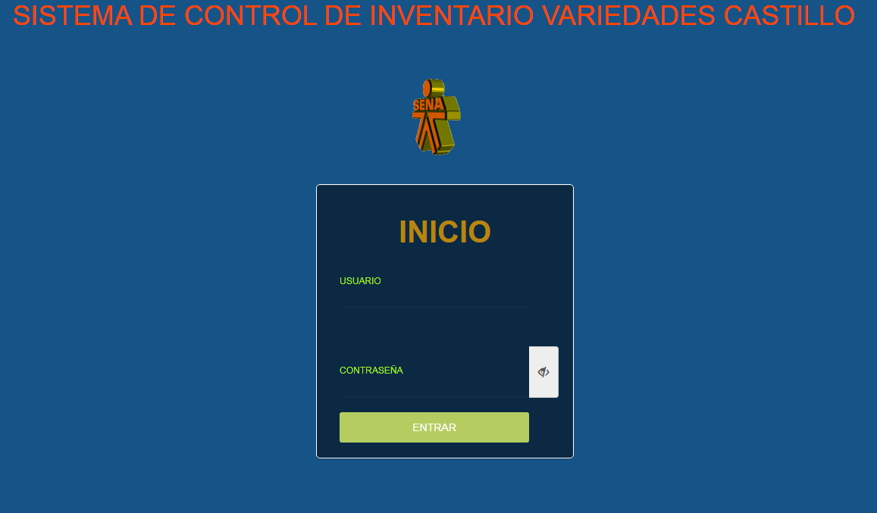

1. **MENÚ**
   * + Ingrese su usuario y contraseña asignada, al ingresar verá el menú.

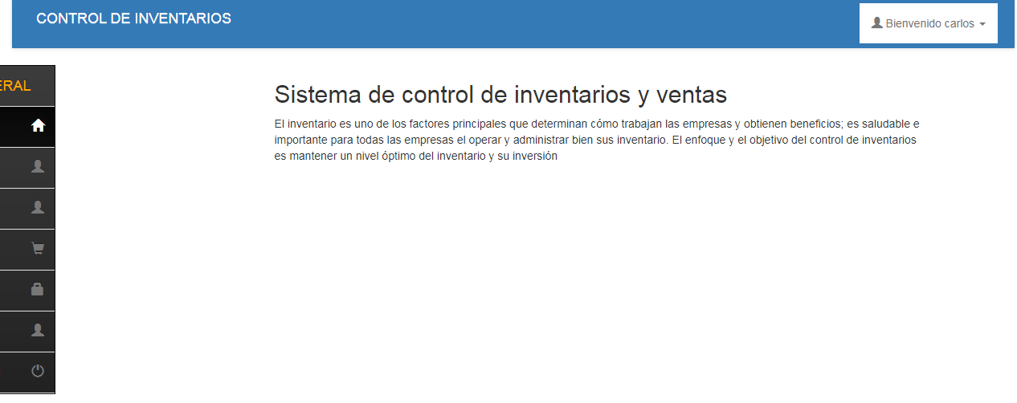

1. **MENÚ CLIENTES**
   1. **Ver clientes**
      * En el menú clientes podrá ver el listado de los clientes.

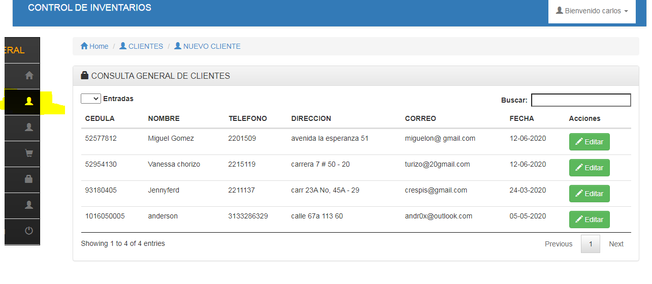

* 1. **Agregar Cliente**
     + Apara agregar clientes dar click en el menú superior agregar cliente y verá el formulario para agregar los datos del cliente

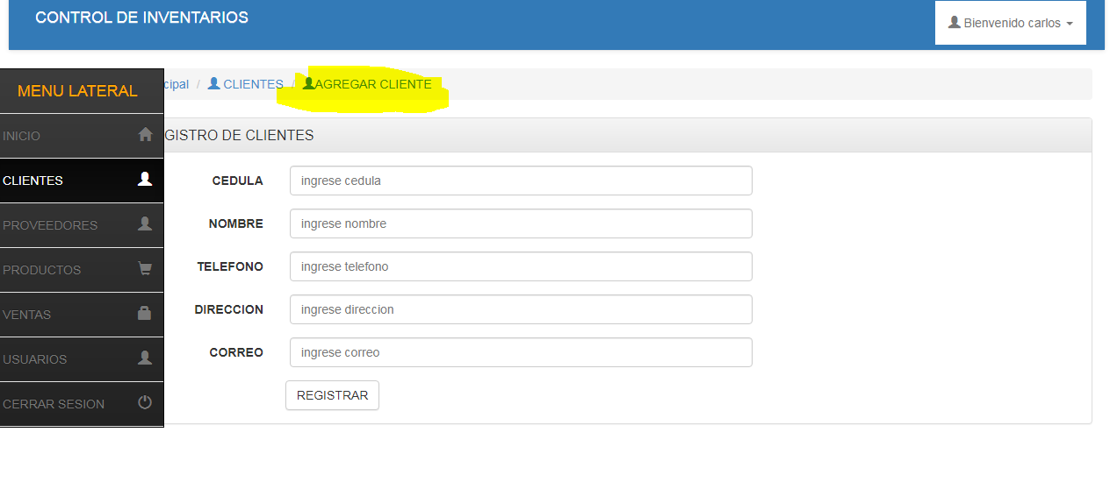

* 1. **Editar Cliente**
* Para editar clientes damos click en el botón editar del cliente nos aparecerá un formulario para editarlo y registrar los cambios

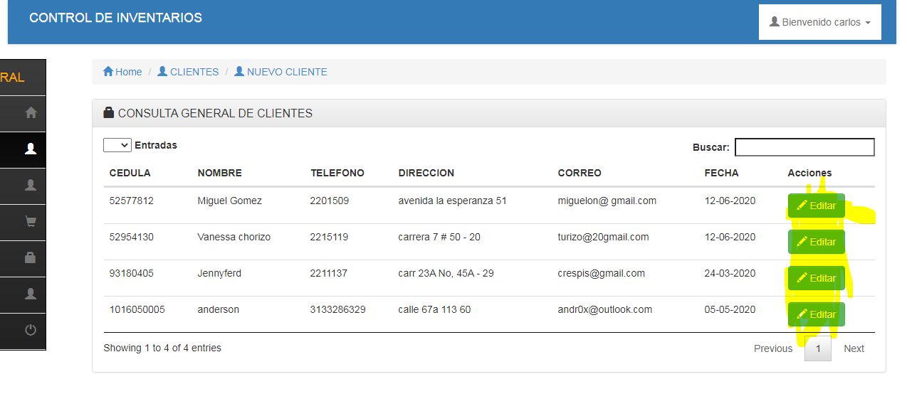

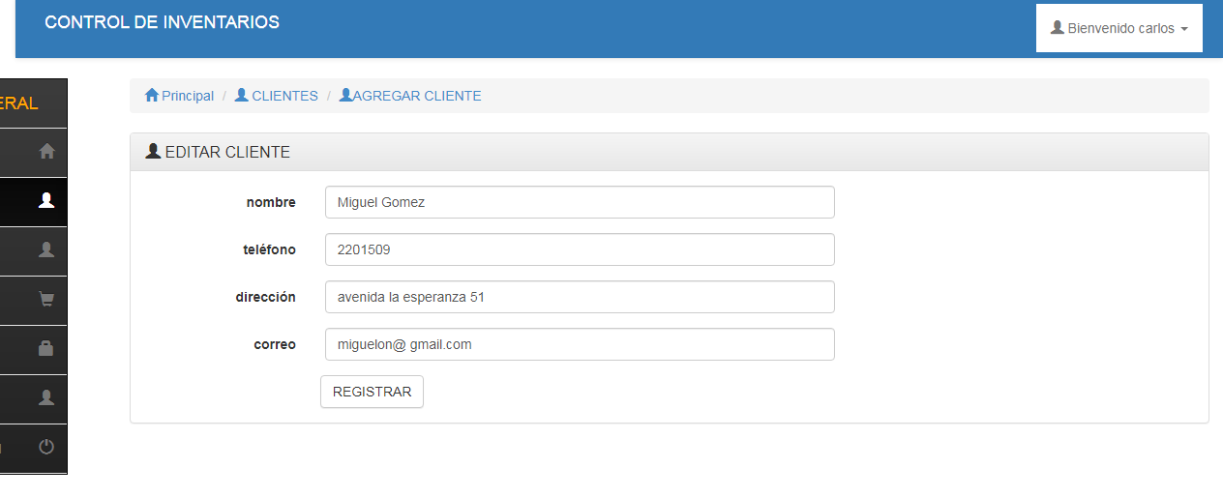

1. **MENÚ PROVEEDORES** 
   1. **Ver Proveedores**
      * Dar click en el menú proveedores podrá ver el listado de los proveedores.

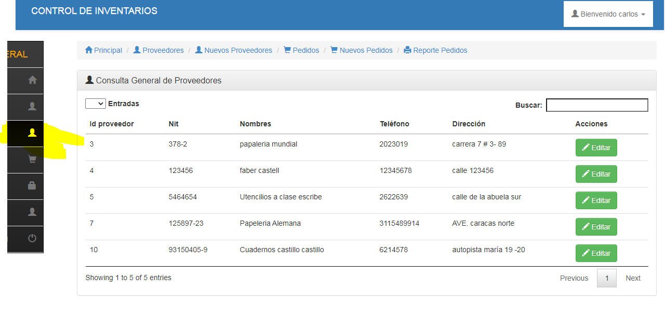

* 1. **Agregar Proveedores**
* Dar click en el menú nuevos proveedores y verá el formulario para agregarlo ingresa los datos y da click en registrar.

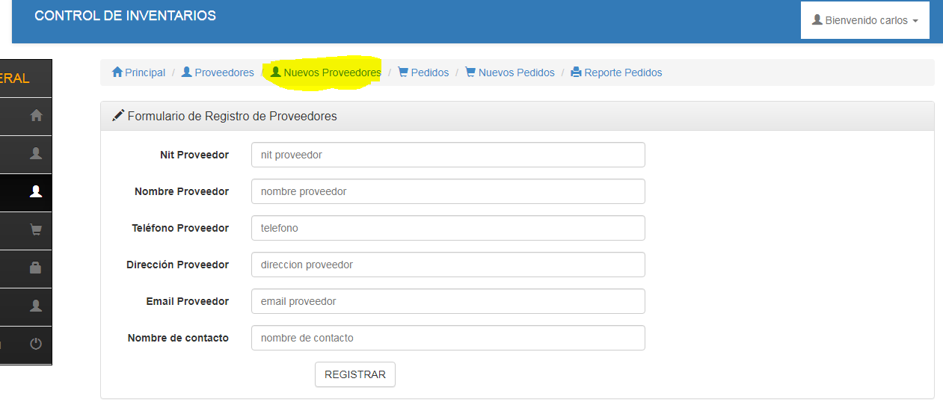

* 1. **Editar Proveedores (Usuario administrador)**
* Dar click en el botón editar del proveedor seleccionado aparecerá un formulario donde podrá registrar los cambios del proveedor, los usuarios con rol de administrador podrán editar los proveedores, los usuarios con el rol de usuario sólo podrán ver los pedidos.

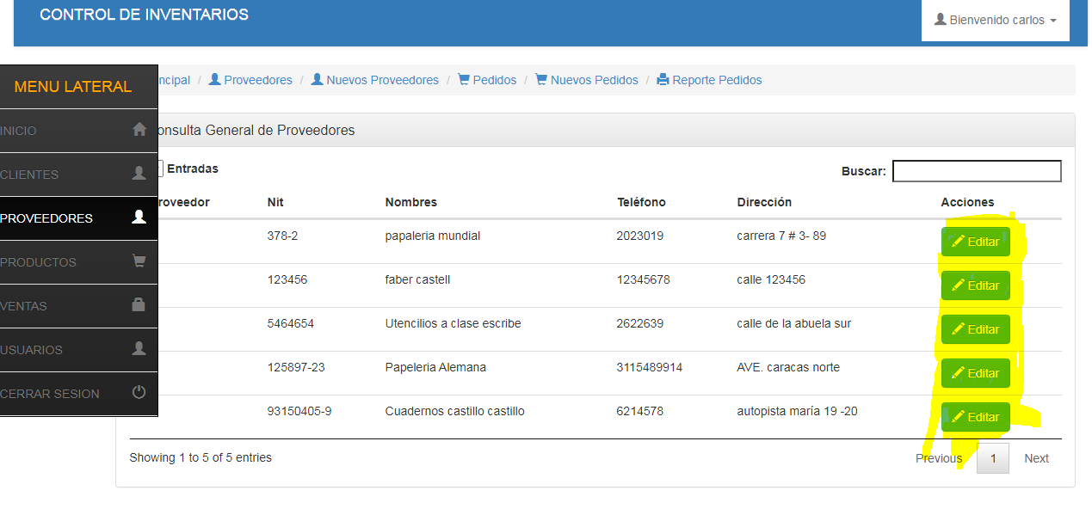

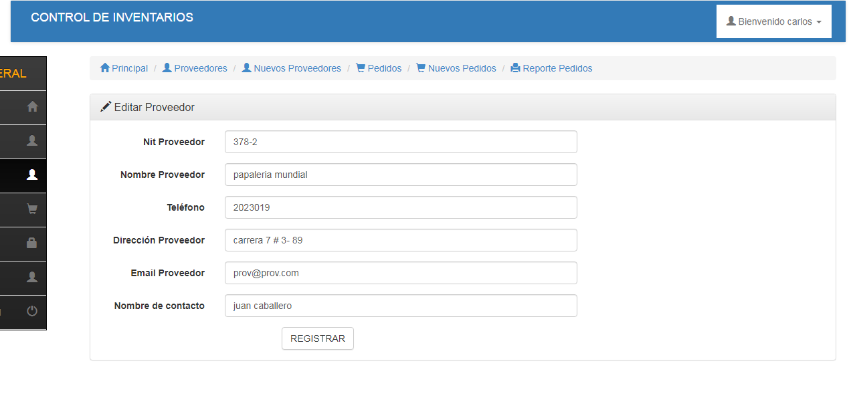

* Lista de proveedores vista desde un usuario con rol de usuario

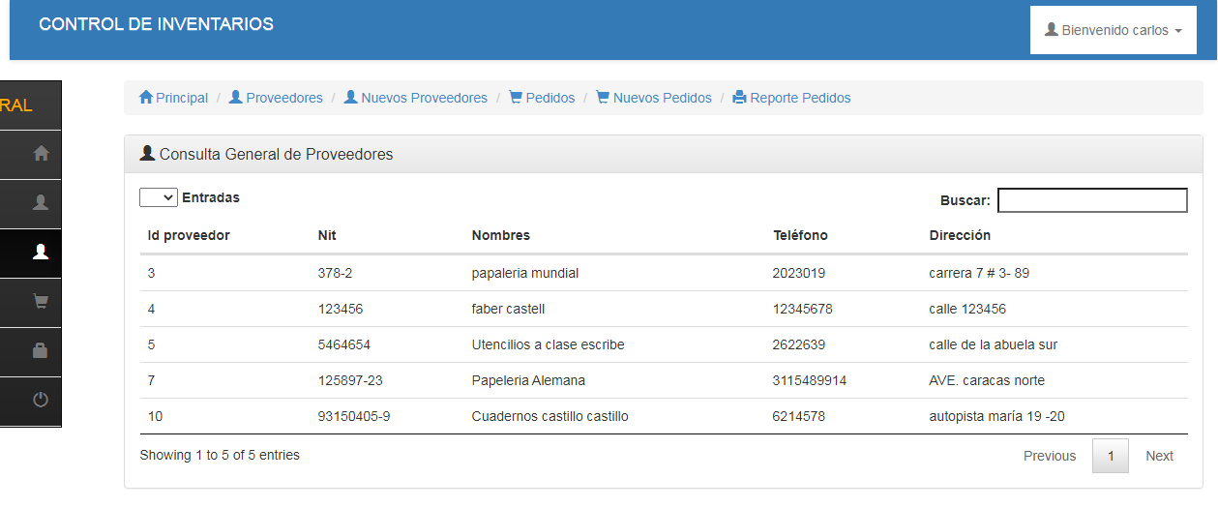

1. **PEDIDOS**
   1. **Ver Pedidos**

* En la parte superior del menú encontrará el menú pedidos al dar click en el podrá ver el listado de pedidos.

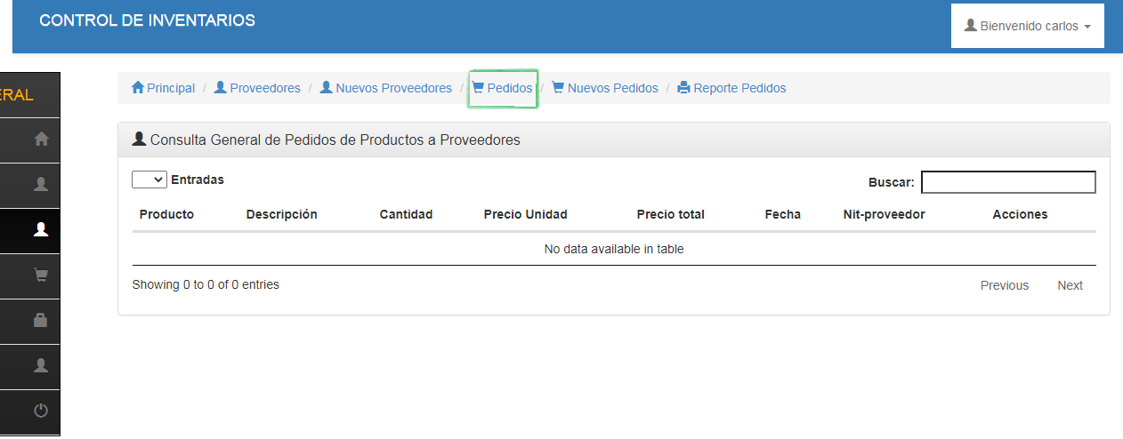

* 1. **Agregar Pedidos**
* En el menú superior encontrará agregar pedido en dónde se mostrará el formulario para agregar pedido, ingrese los datos correspondientes y da click en registrar.

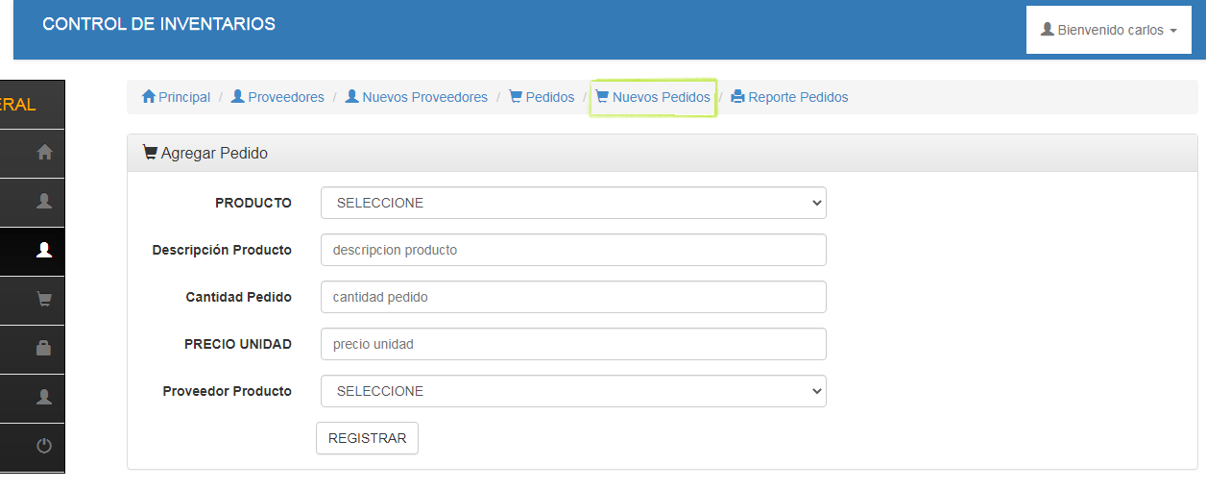

* 1. **Editar Pedidos**
* En el listado de pedidos hay un botón con el nombre editar da click en él y aparecerá un formulario donde podrá editar la información ingresada, modifica la información deseada y da click en el botón registrar.

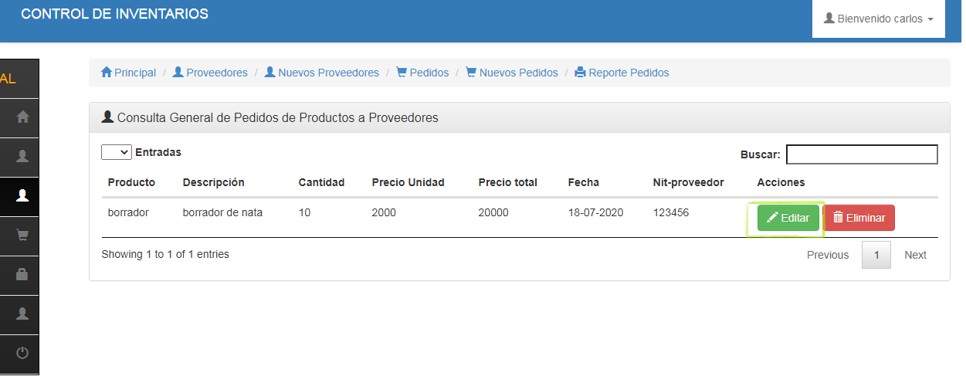

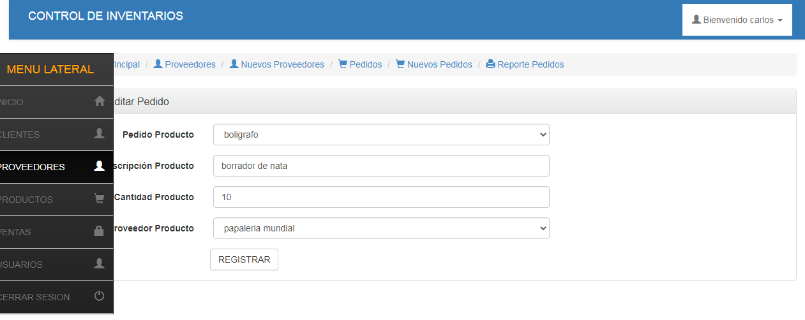

* 1. **Eliminar Pedidos**
* En el listado de pedidos hay un botón de eliminar da click en él para eliminar el pedido deseado.

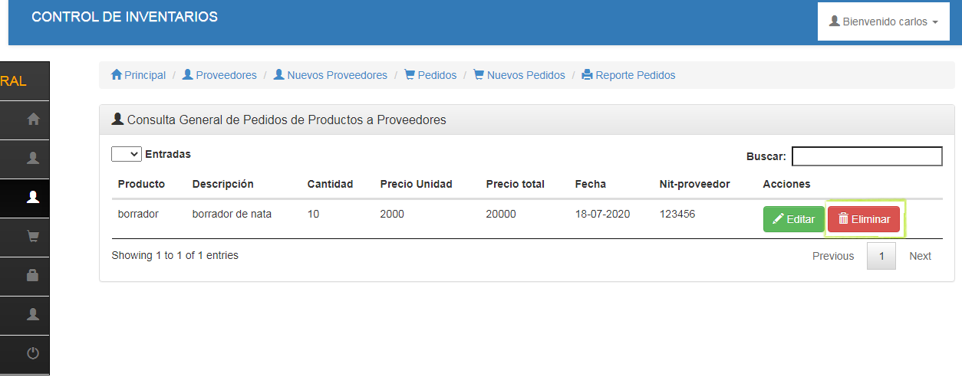

* 1. **Reporte Pedidos**
     + En el menú superior se encontrará el menú reporte pedidos donde podrá ver un listado de pedidos de acuerdo a la fecha programada y proveedor, luego de ingresadas las fechas da click en consultar.

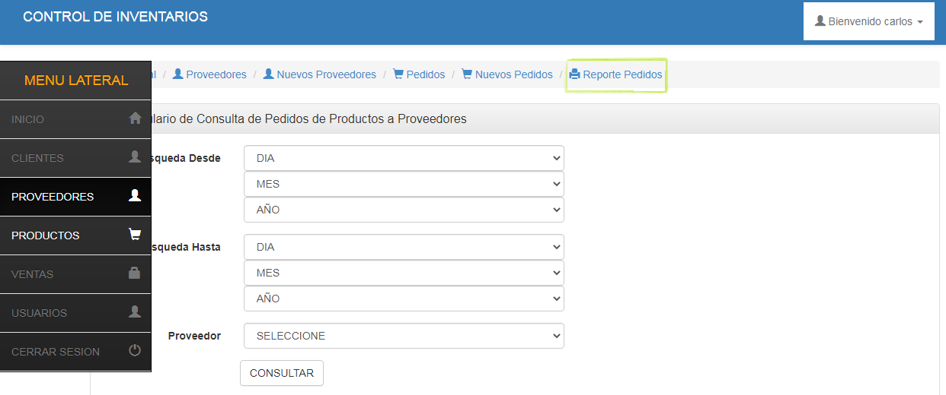

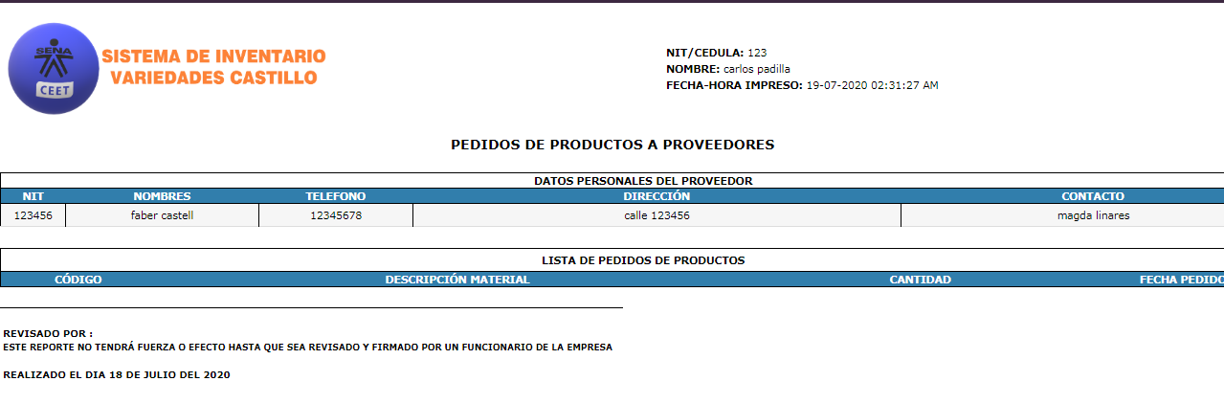

1. **MENÚ PRODUCTOS.**

* En el menú lateral se encontrará el menú productos da click en el y podrá ver el listado de productos, también lo encontrará en el menú superior.

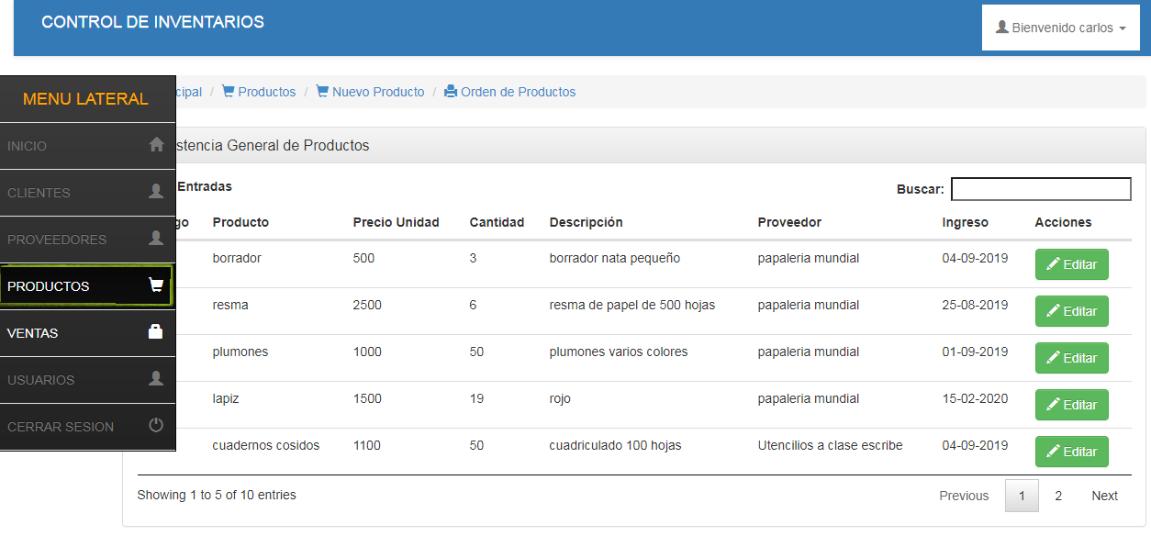

* 1. **Agregar Producto**
     + En el menú superior encontrará la opción de nuevo producto, al dar click en el podrá ver un formulario donde podrá ingresar los datos correspondientes al ingresarlos le da click en el botón registrar.

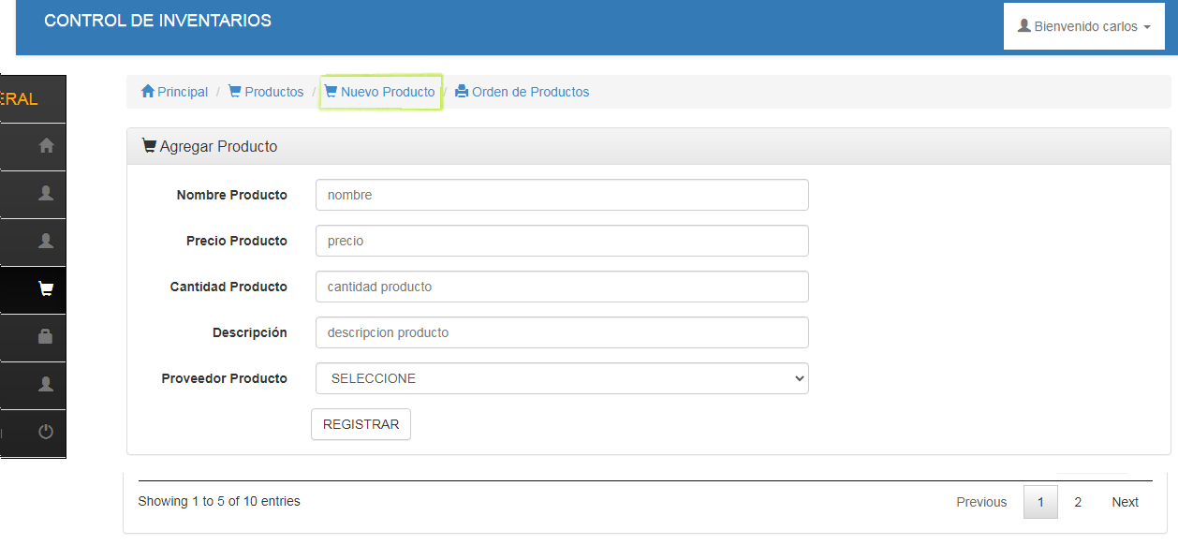

* 1. **Editar Producto**
     + En el listado de productos podrá ver en cada registro un botón con el nombre editar, al dar click en el podrá ver un formulario donde podrá editar la información deseada luego de ingresar la información modificada le da click en el botón registrar.

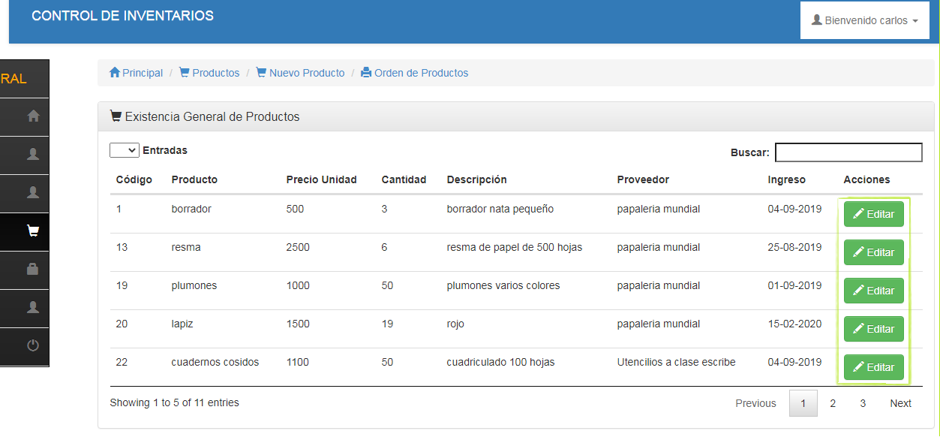

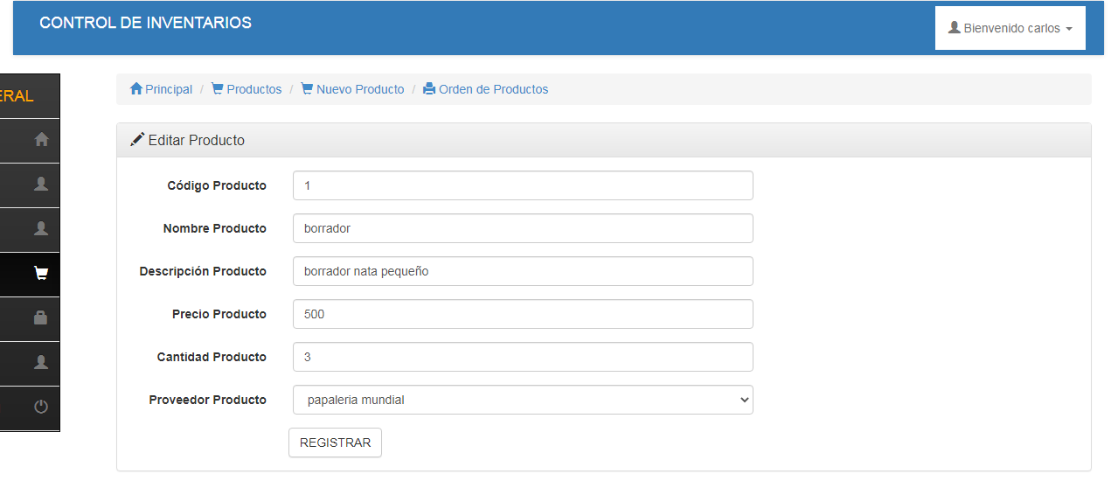

* 1. **Orden De Productos**
     + En el menú superior estará el menú orden de productos al dar click en el podrá ver un formulario dónde podrá ingresar la fecha deseada para buscar productos que se compraron en ese lapso y el proveedor, luego de ingresada la información necesaria dar click en el botón consultar, podrá ver los listados de productos entre las fechas seleccionadas y el proveedor.

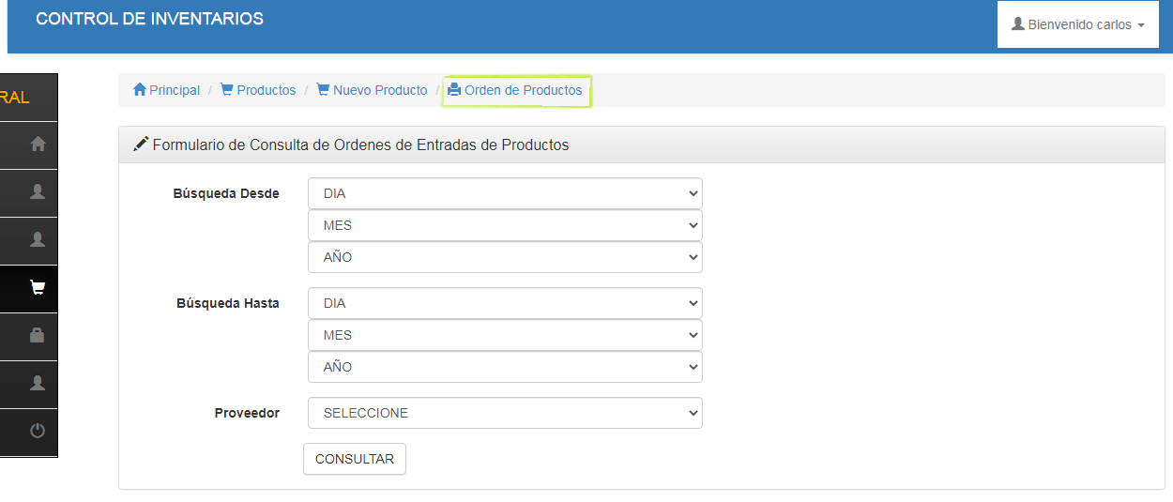

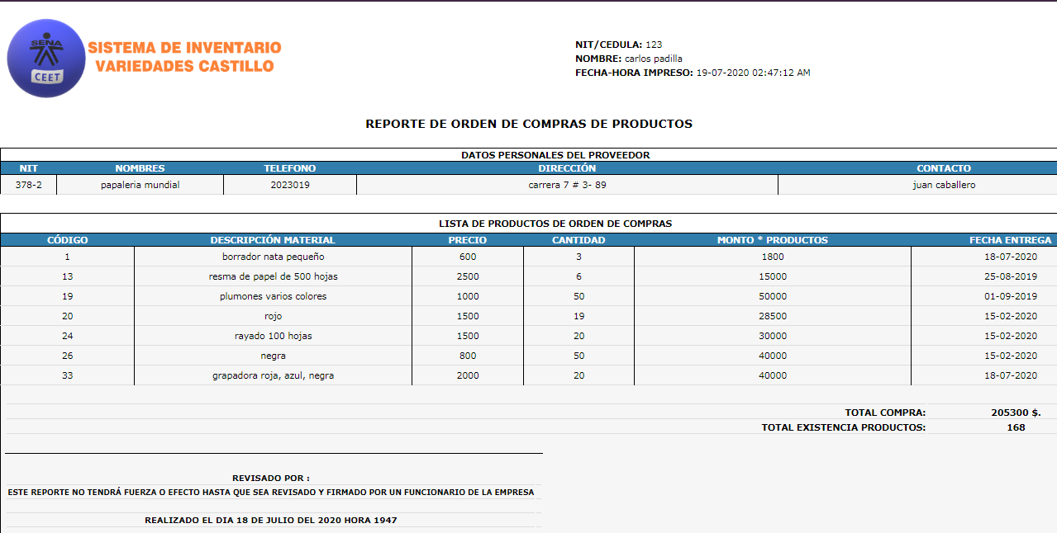

1. **MENÚ VENTAS**
   * + En el menú lateral podrá ver el menú ventas donde podrá ver el listado de ventas realizadas.

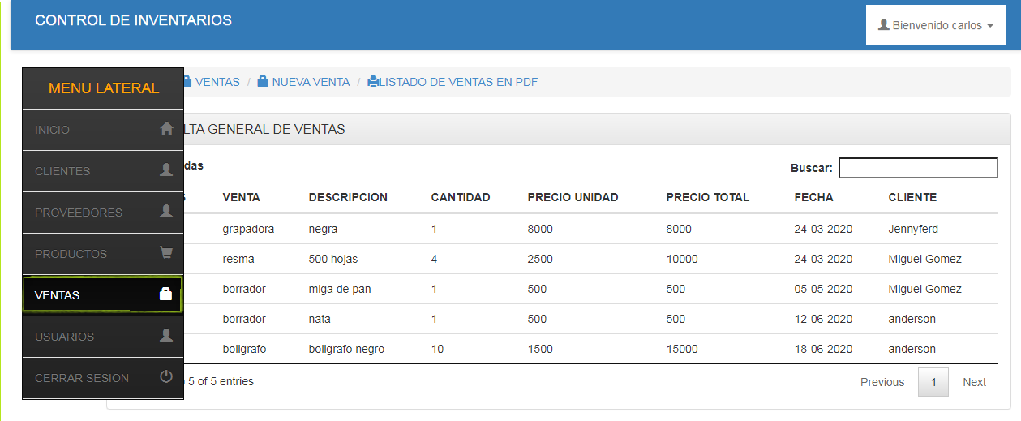

* 1. **Agregar Ventas**
     + En el menú superior podrá ver el menú agregar ventas, al dar click en el podrá ver el formulario donde podrá ingresar la información correspondiente, al ingresar los datos da click en el botón registrar la información registrada se podrá ver en el menú ventas.

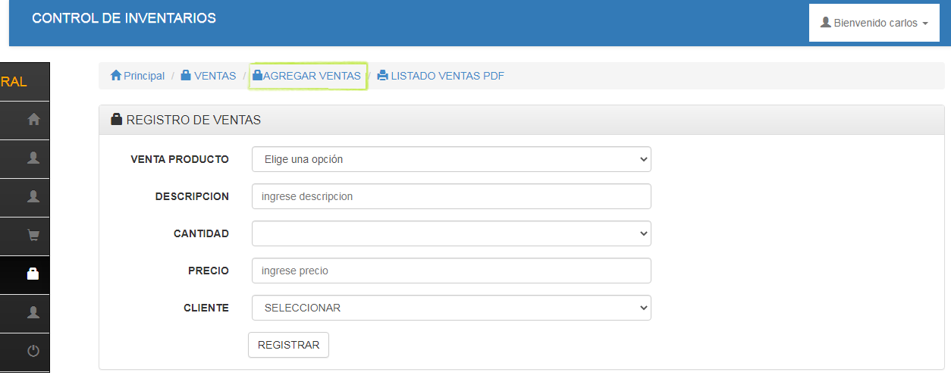

* 1. **Listado De Ventas**
     + En el menú superior podrá ver el menú de listado de ventas pdf, al dar click en el podrá ver el listado de ventas en formato pdf, con la opción de descargar si lo desea.

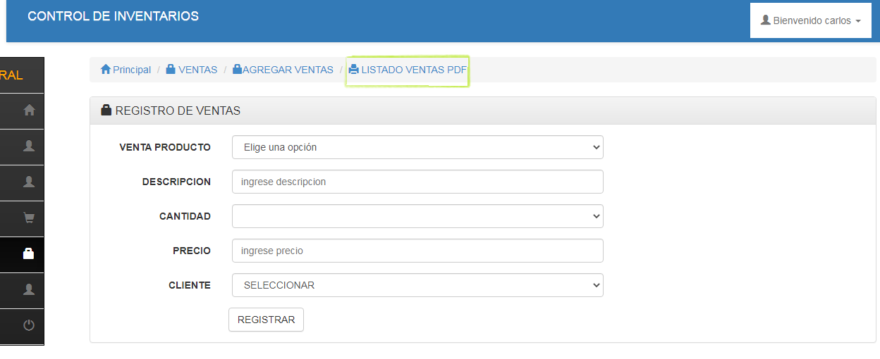

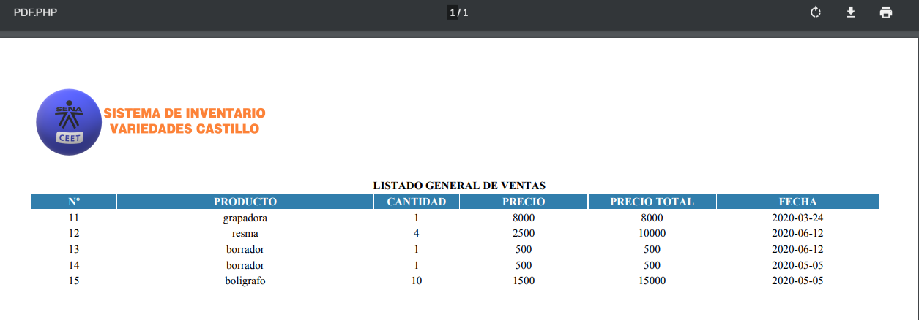

1. **MENÚ USUARIOS (administrador)**

Los usuarios podrán ser consultados por un usuario administrador, si inicia sesión como usuario visualizará el menú como aparece en la imagen de abajo, no aparecerá el menú de usuarios ya que no es el administrador para hacerlo

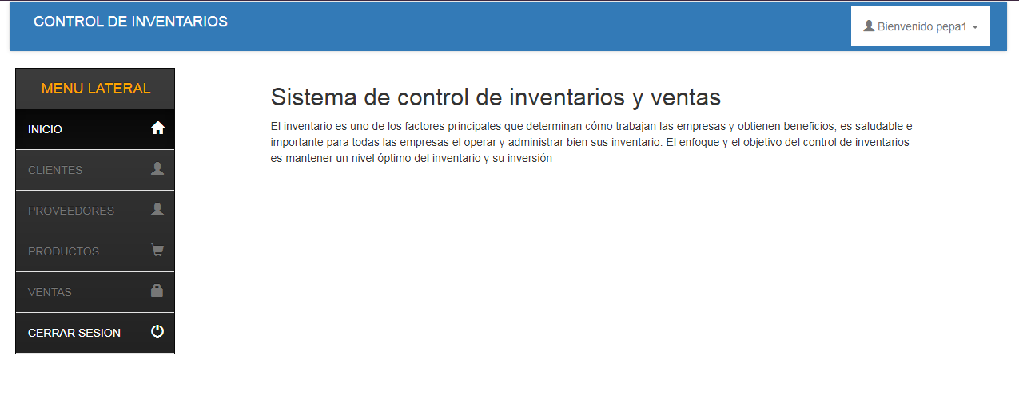

* 1. **Ver Usuarios**
     + En el menú lateral estará el menú usuarios al dar click en el podrá ver el listado de usuarios que podrán ingresar al sistema y si es usuario o administrador.

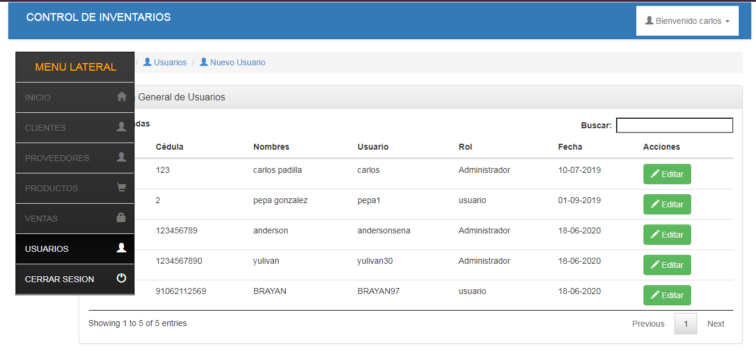

* 1. **Agregar Usuarios**
     + En el menú superior podrá ver el menú nuevo usuario al dar click en el podrá ver un formulario donde podrá ingresar la información correspondiente del usuario, al finalizar dar click en el botón registrar, en el menú usuarios podrá ver los usuarios ingresados.

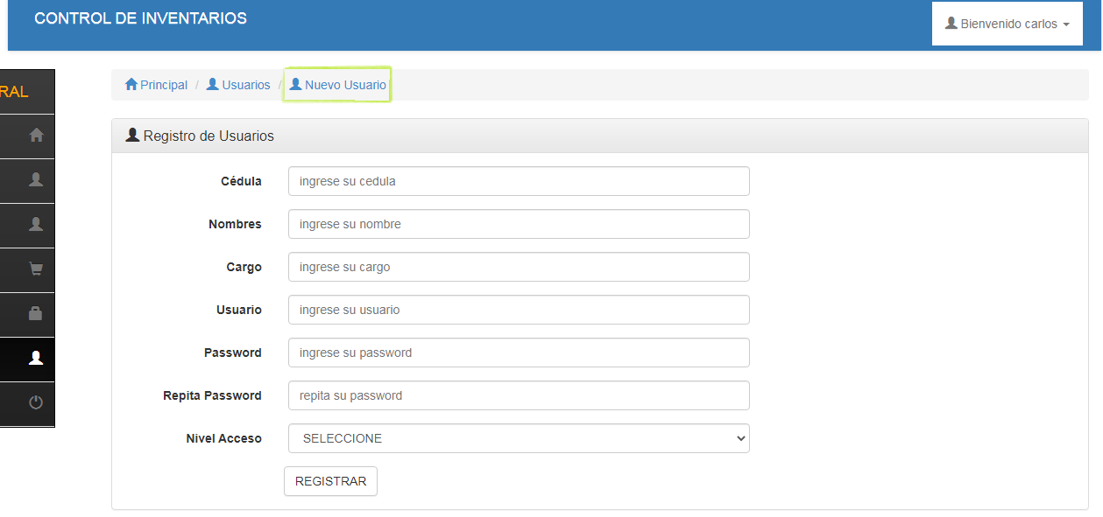

* 1. **Editar Usuarios**
     + En el listado de usuarios se podrá editar cada usuario deseado para ello seleccionar el usuario que se desea editar, dando click en el botón editar, aparecerá un formulario donde podrá editar los datos deseados del usuario y seleccionar si el usuario es administrador o usuario.

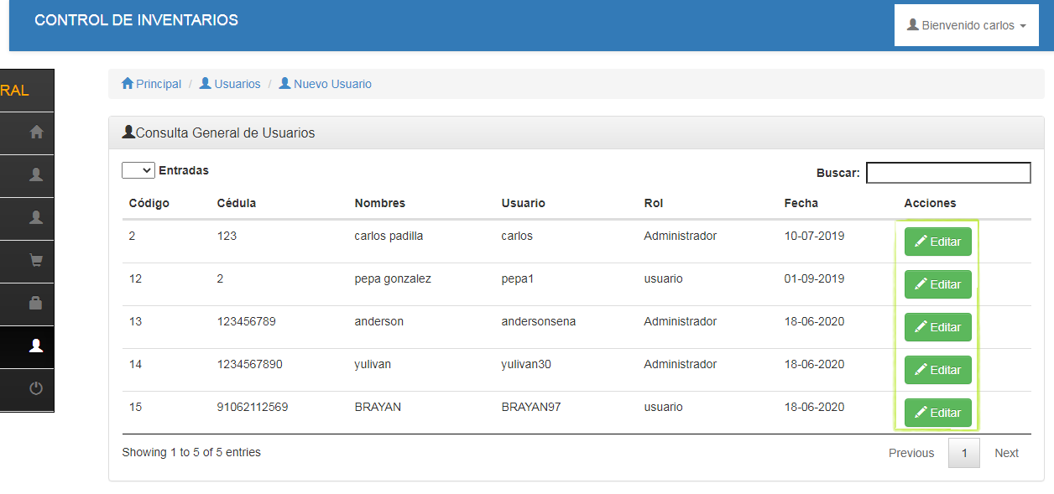

* + - Al finalizar la modificación de los datos del usuario dar click en el botón registrar.

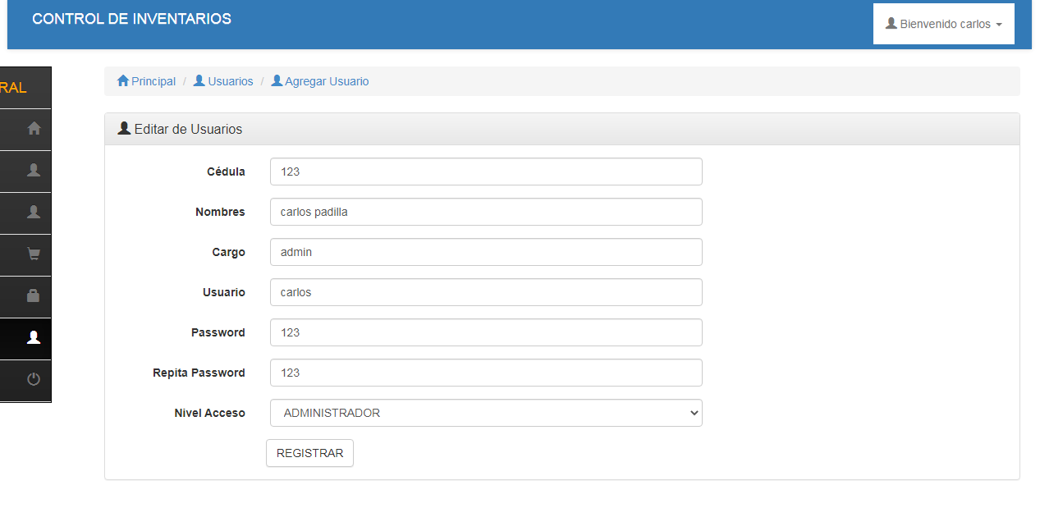

1. **CERRAR SESIÓN**
   * + En la parte superior derecha hay un botón que al dar click se desplegará un menú en donde se podrá dar click para cerrar sesión, adicionalmente en el menú latera hay un menú con el nombre cerrar sesión que al dar click también permitirá cerrar la sesión del usuario.

